**Guía de Ejercicios Nº 12**

*Cada clase debe contener dos constructores, uno por defecto y otro que reciba todos los atributos de la clase. Debe contener además los getter y setter de cada atributo. Las clases deben estar encapsuladas.*

**List**

1. Crear la clase carro de compra, y producto (nombre y precio). Un carro de compra tiene una lista de productos, el carro de compra puede agregar y/o eliminar un producto. El carro de compra debe tener un método que devuelva el valor total de todos los productos y debe tener un método que permita ordenar la lista de productos por su precio. Crear además un método imprimir en carro de compra que muestre la información de todos los productos y el total a pagar.

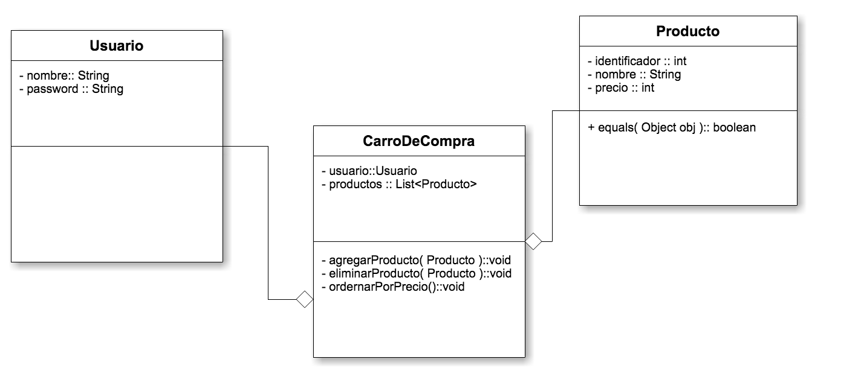

1. Crear las clases necesarias según el siguiente diagrama.
   1. Utilizar ArrayList para comentarios.
   2. Utilizar LinkedList para likes.

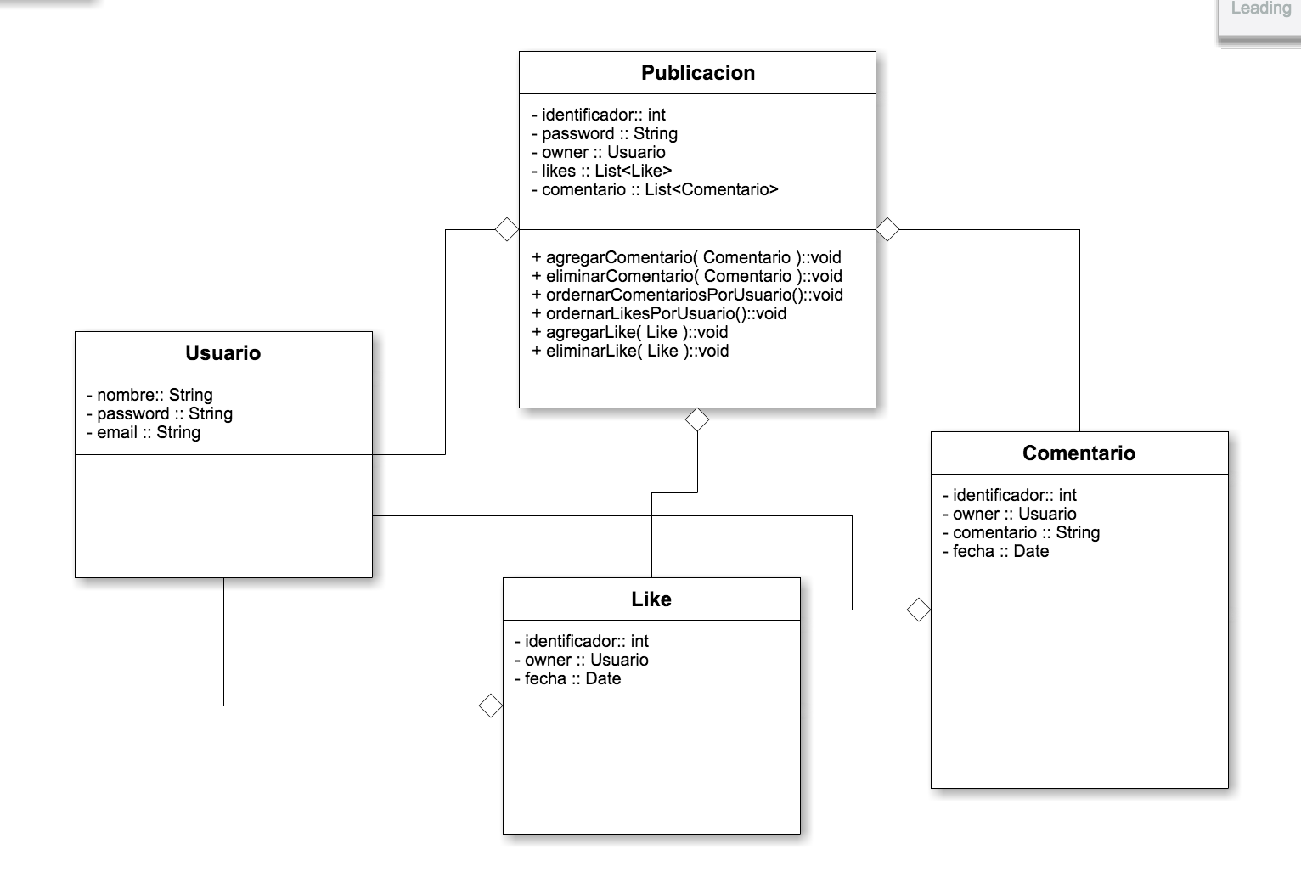

1. Crear la clase PlayList que contiene una lista de Canciones, crear el método reproducir aleatorio, el cual ordenara la lista de canciones en forma aleatoria.
2. Crear la clase Agenda la cual tiene una lista de Eventos, crear el método para agregar y eliminar un evento. No puede agregar un evento que contenga la misma fecha y la misma hora, crear el método imprimir para mostrar todos los eventos de la agenda.

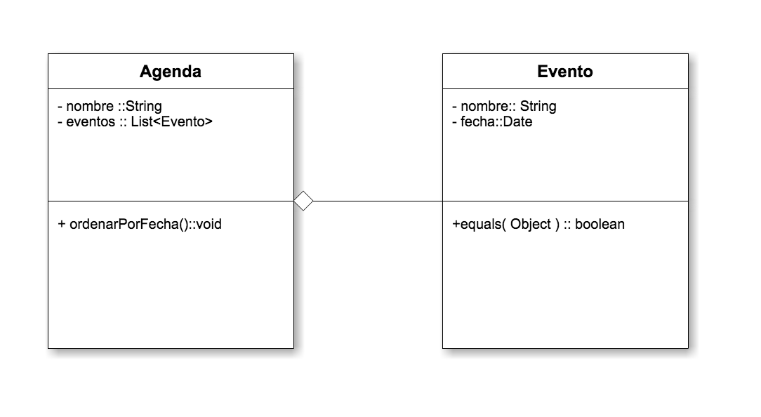

1. Crear las clases necesarias según el siguiente diagrama.
   1. Depositar dinero en la cuenta que tenga menor saldo
   2. Retirar dinero que tenga mayor saldo

